嘉義縣新港鄉復興國民小學友善校園學生事務與輔導工作成果照片
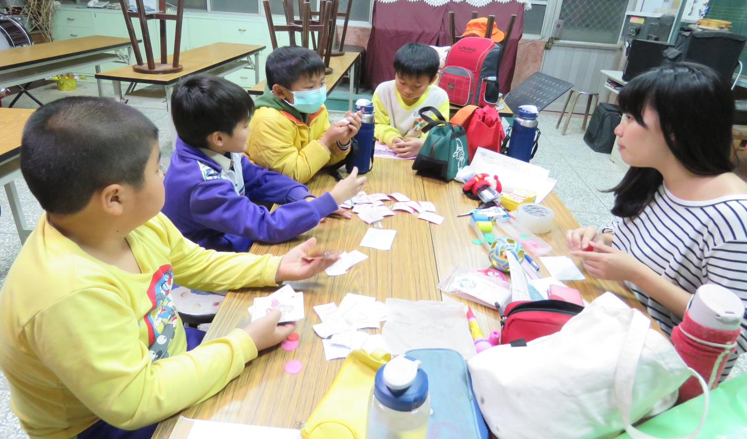
活動  說明 | 活動名稱：辦理新港文教基金會「相信工程」平日晚間課後輔導活動  對象：參與相信工程課後輔導學生
三-2-3-2-1
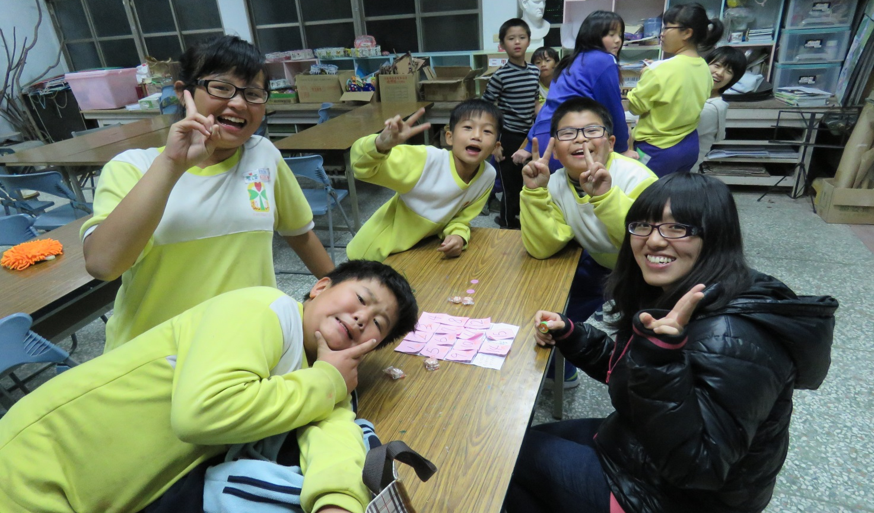
活動  說明 | 活動名稱：辦理新港文教基金會「相信工程」平日晚間課後輔導活動  對象：參與相信工程課後輔導學生
嘉義縣新港鄉復興國民小學友善校園學生事務與輔導工作成果照片
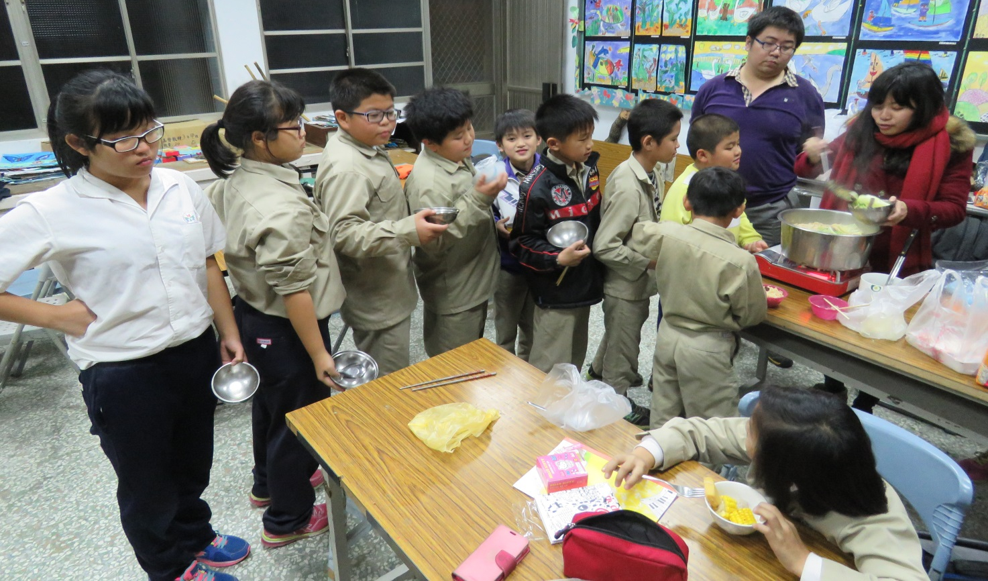
活動  說明 | 活動名稱：辦理新港文教基金會「相信工程」平日晚間課後輔導活動  對象：參與相信工程課後輔導學生
三-2-3-2-1
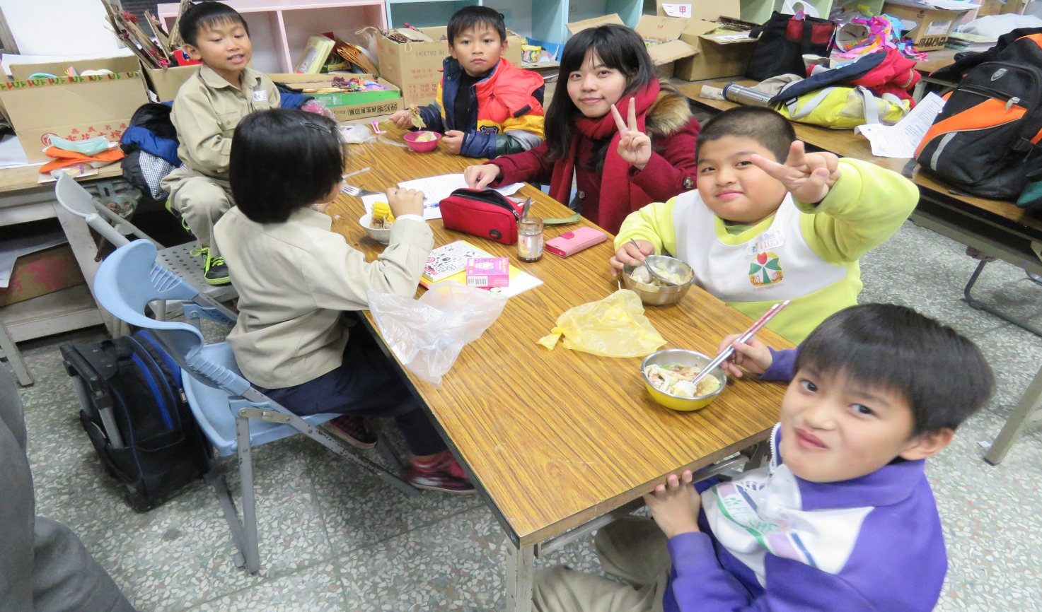
活動  說明 | 活動名稱：辦理新港文教基金會「相信工程」平日晚間課後輔導活動  對象：參與相信工程課後輔導學生

